５ 楽しいスターウォッチング
夏の宵、南天にひときわ赤く輝くアンタレス。凍てつく空に輝く美しいシリウス。寒さもやわらいだ春に、一層の美しさを放つスピカ。神秘に満ちた宇宙の使者たちと、ギリシヤ神話の世界へタイムスリップしてみませんか。
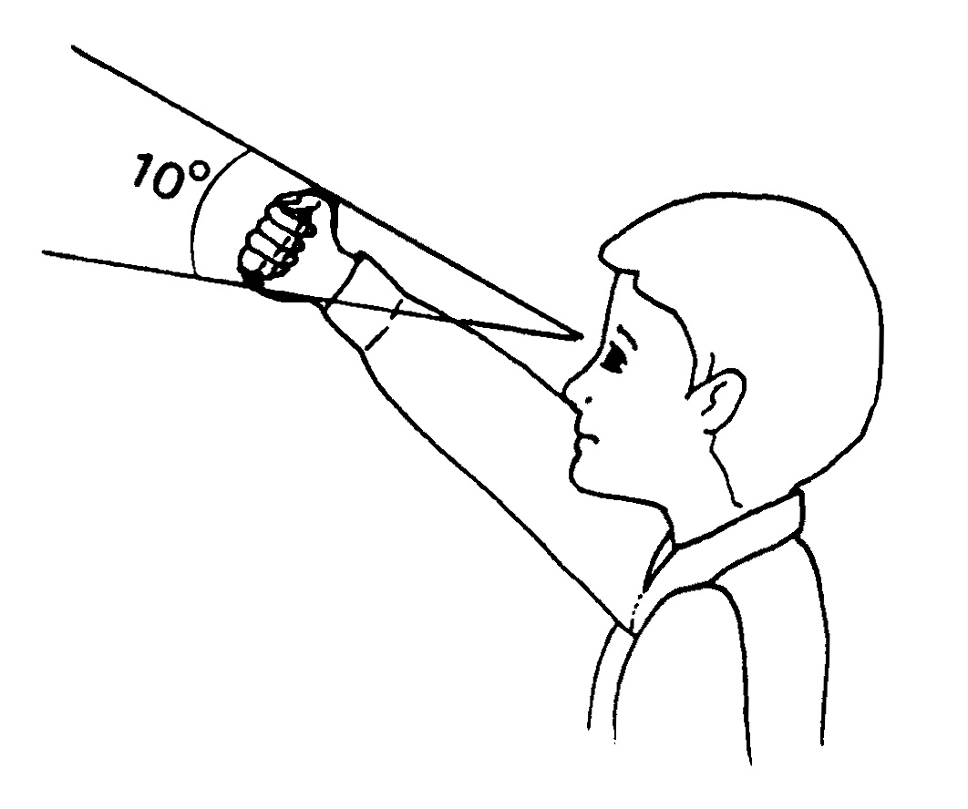
(1) スターウォッチングを始める前の留意点
ａ．観察地点における方位の確認
ｂ．星が見え始める時刻の確認
ｃ．星座早見盤や星図の利用法
ｄ．月の出・入時刻の確認
ｅ．惑星の位置の確認
ｆ．観察地点における夜空の明るさ
ｇ．流星群などの天文現象に注意
ｈ．観察地点における山や建物などの条件 図６ からだの物さし
ｉ．観察時の服装（防寒具など）や赤セロハ
ンを付けた懐中電灯・虫除けなどの準備物と安全対策
(2) 星座さがし
肉眼で一度に見える星の数は、約3000〜4000個もありますが、星座さがしに使われる星はそんなに多くありません。次の要領でさがしましょう。
ａ．１等星は全天で21個ありますが、その表面温度の違いにより色も微妙に違います。色の違いを手がかりに、まず１等星と親しみましょう。
ｂ．比較的明るい星を含み形のはっきりしたもの（春の大三角形、夏の大三角形、ペガスス座の大四辺形、冬の大三角形など）から始めましょう。
ｃ．からだの物さし（図６）を使って、夜空でどれ位の大きさ（角度）に見えるか見当をつけておきましょう。
ｄ．日周運動（図１）による星座の位置や傾きを考えてから見ましょう。
ｅ．星は１日に１回（周極星は２回）、南中（子午線通過）します。星座は南中時に最も高く昇って見つけやすい南から仰ぐか、あるいは北から仰げばよいことになります。
ｆ．人の眼はまさにスーパーアイです。眼の性能をフルに生かして見ましょう。眼を十分暗やみに慣らすのに、30分はかかります。
春の星座
肉眼二重星 北斗七星のζ（ミザール）のそばに、４等星アルコルがあります。
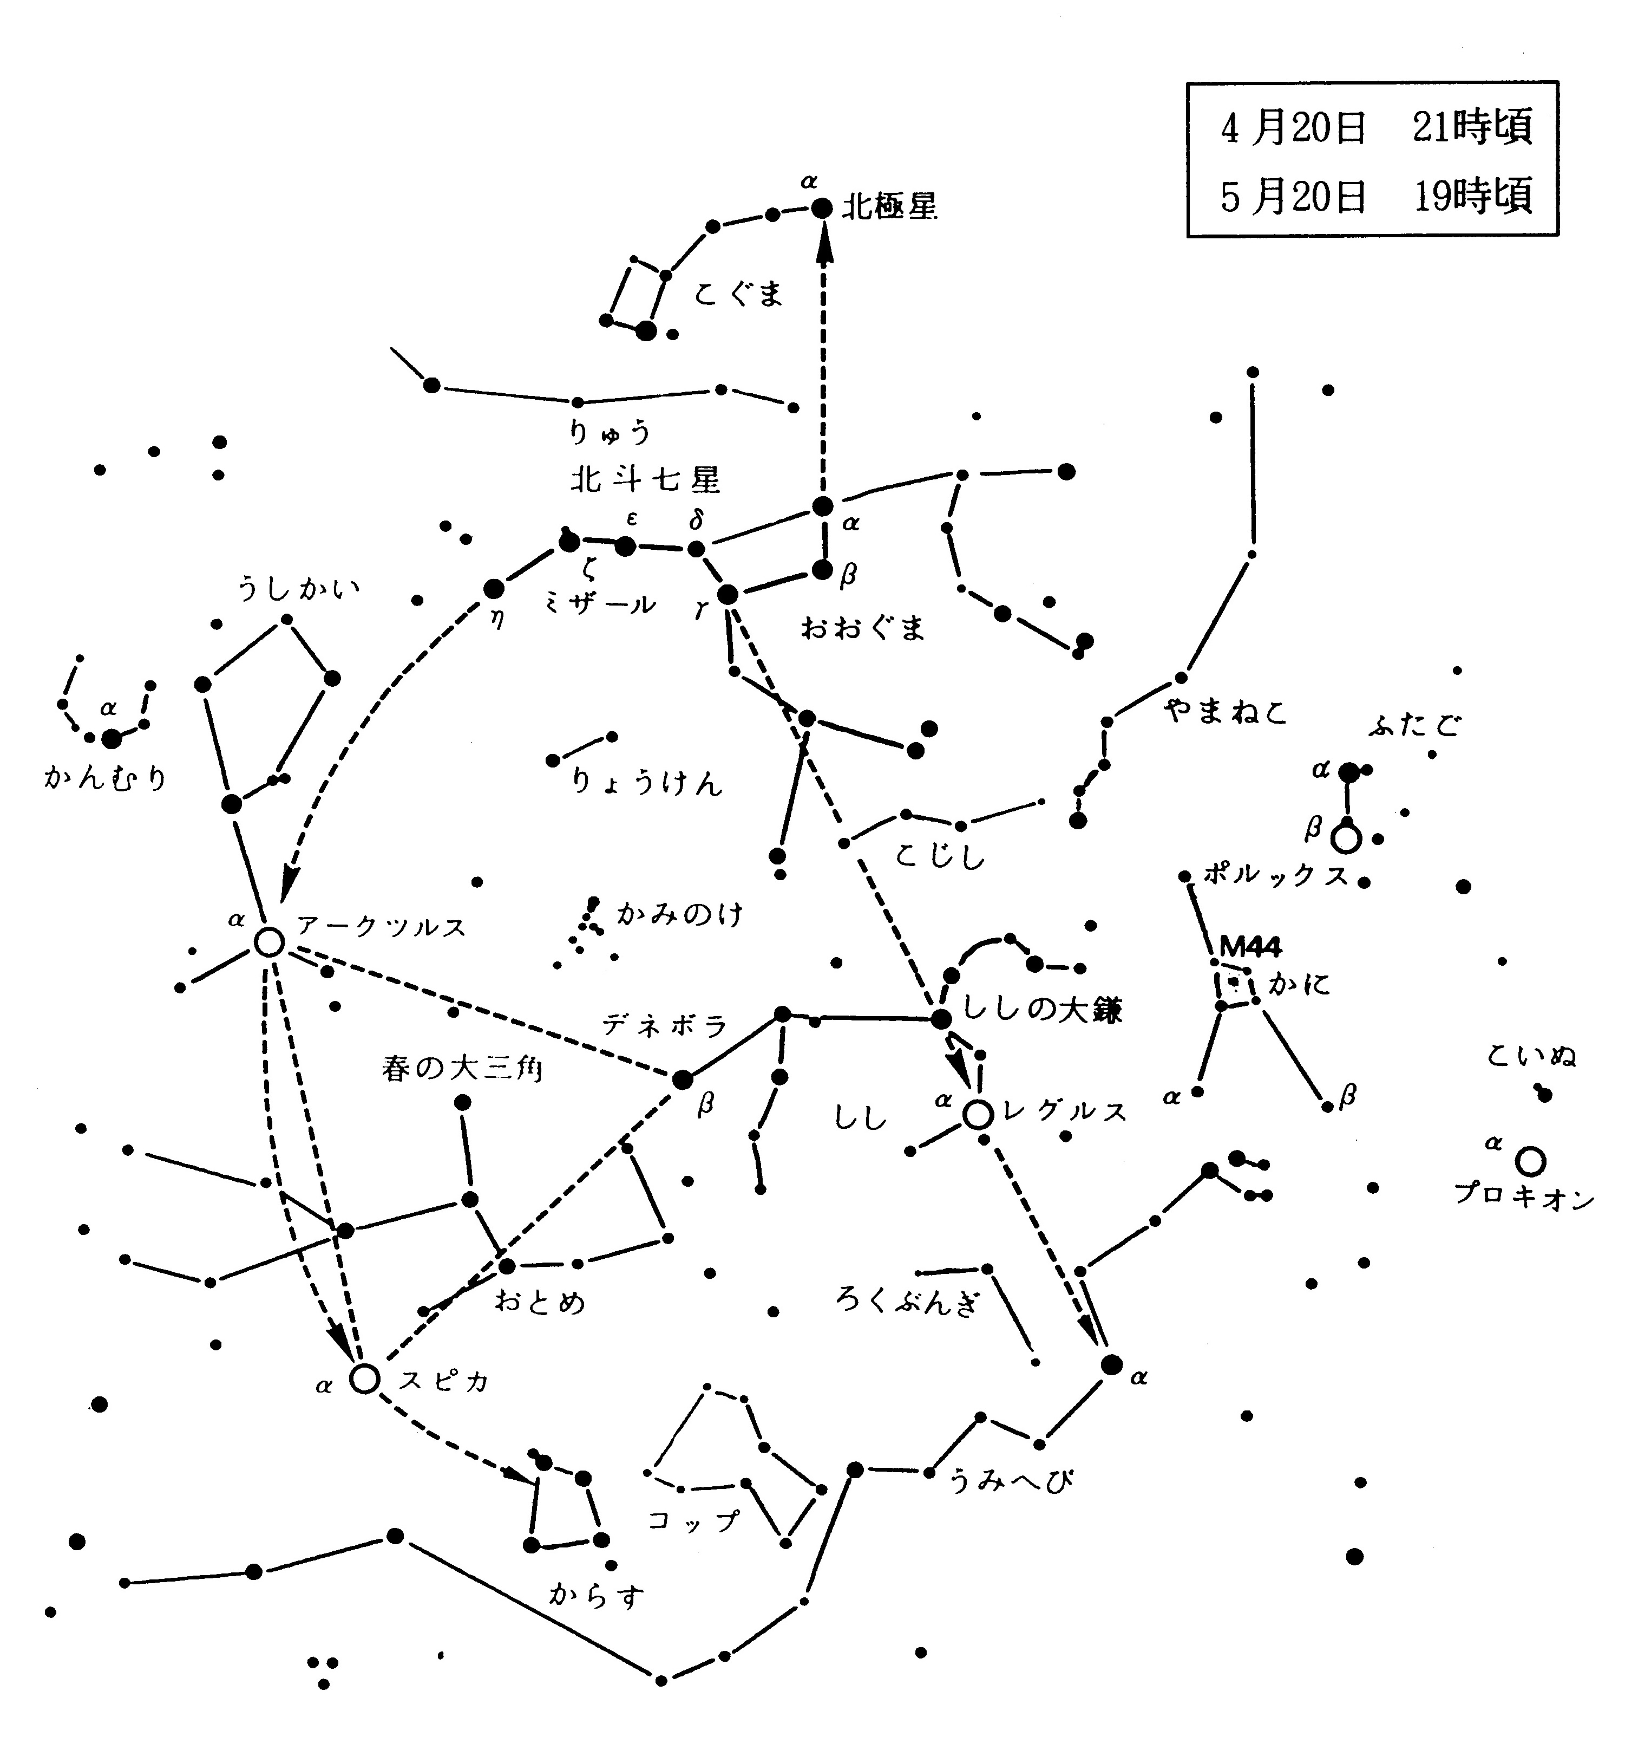

図７ 春の星空

イ．北の空高く北斗七星の並びが目立ちます。北斗七星の柄をカーブにそって南に延ばすと、うしかい座のアークツルスがあり、さらに同じ位延ばすと、おとめ座のスピカで、その先がからす座の四辺形です。この大きなカーブが春の大曲線です（図７）。
ロ．北斗七星のδをγの方へと延ばすと、しし座のレグルス、その先がうみへび座のαです。
ハ．しし座のデネボラと、アークツルス、スピカを結んでできる正三角形が春の大三角形です。レグルスからたどる？マークを裏返した形がししの大鎌です。

夏の星座
天の川 はくちょう座から、わし座、いて座、さそり座の尾部にかけて見られる淡い光のベルトです。
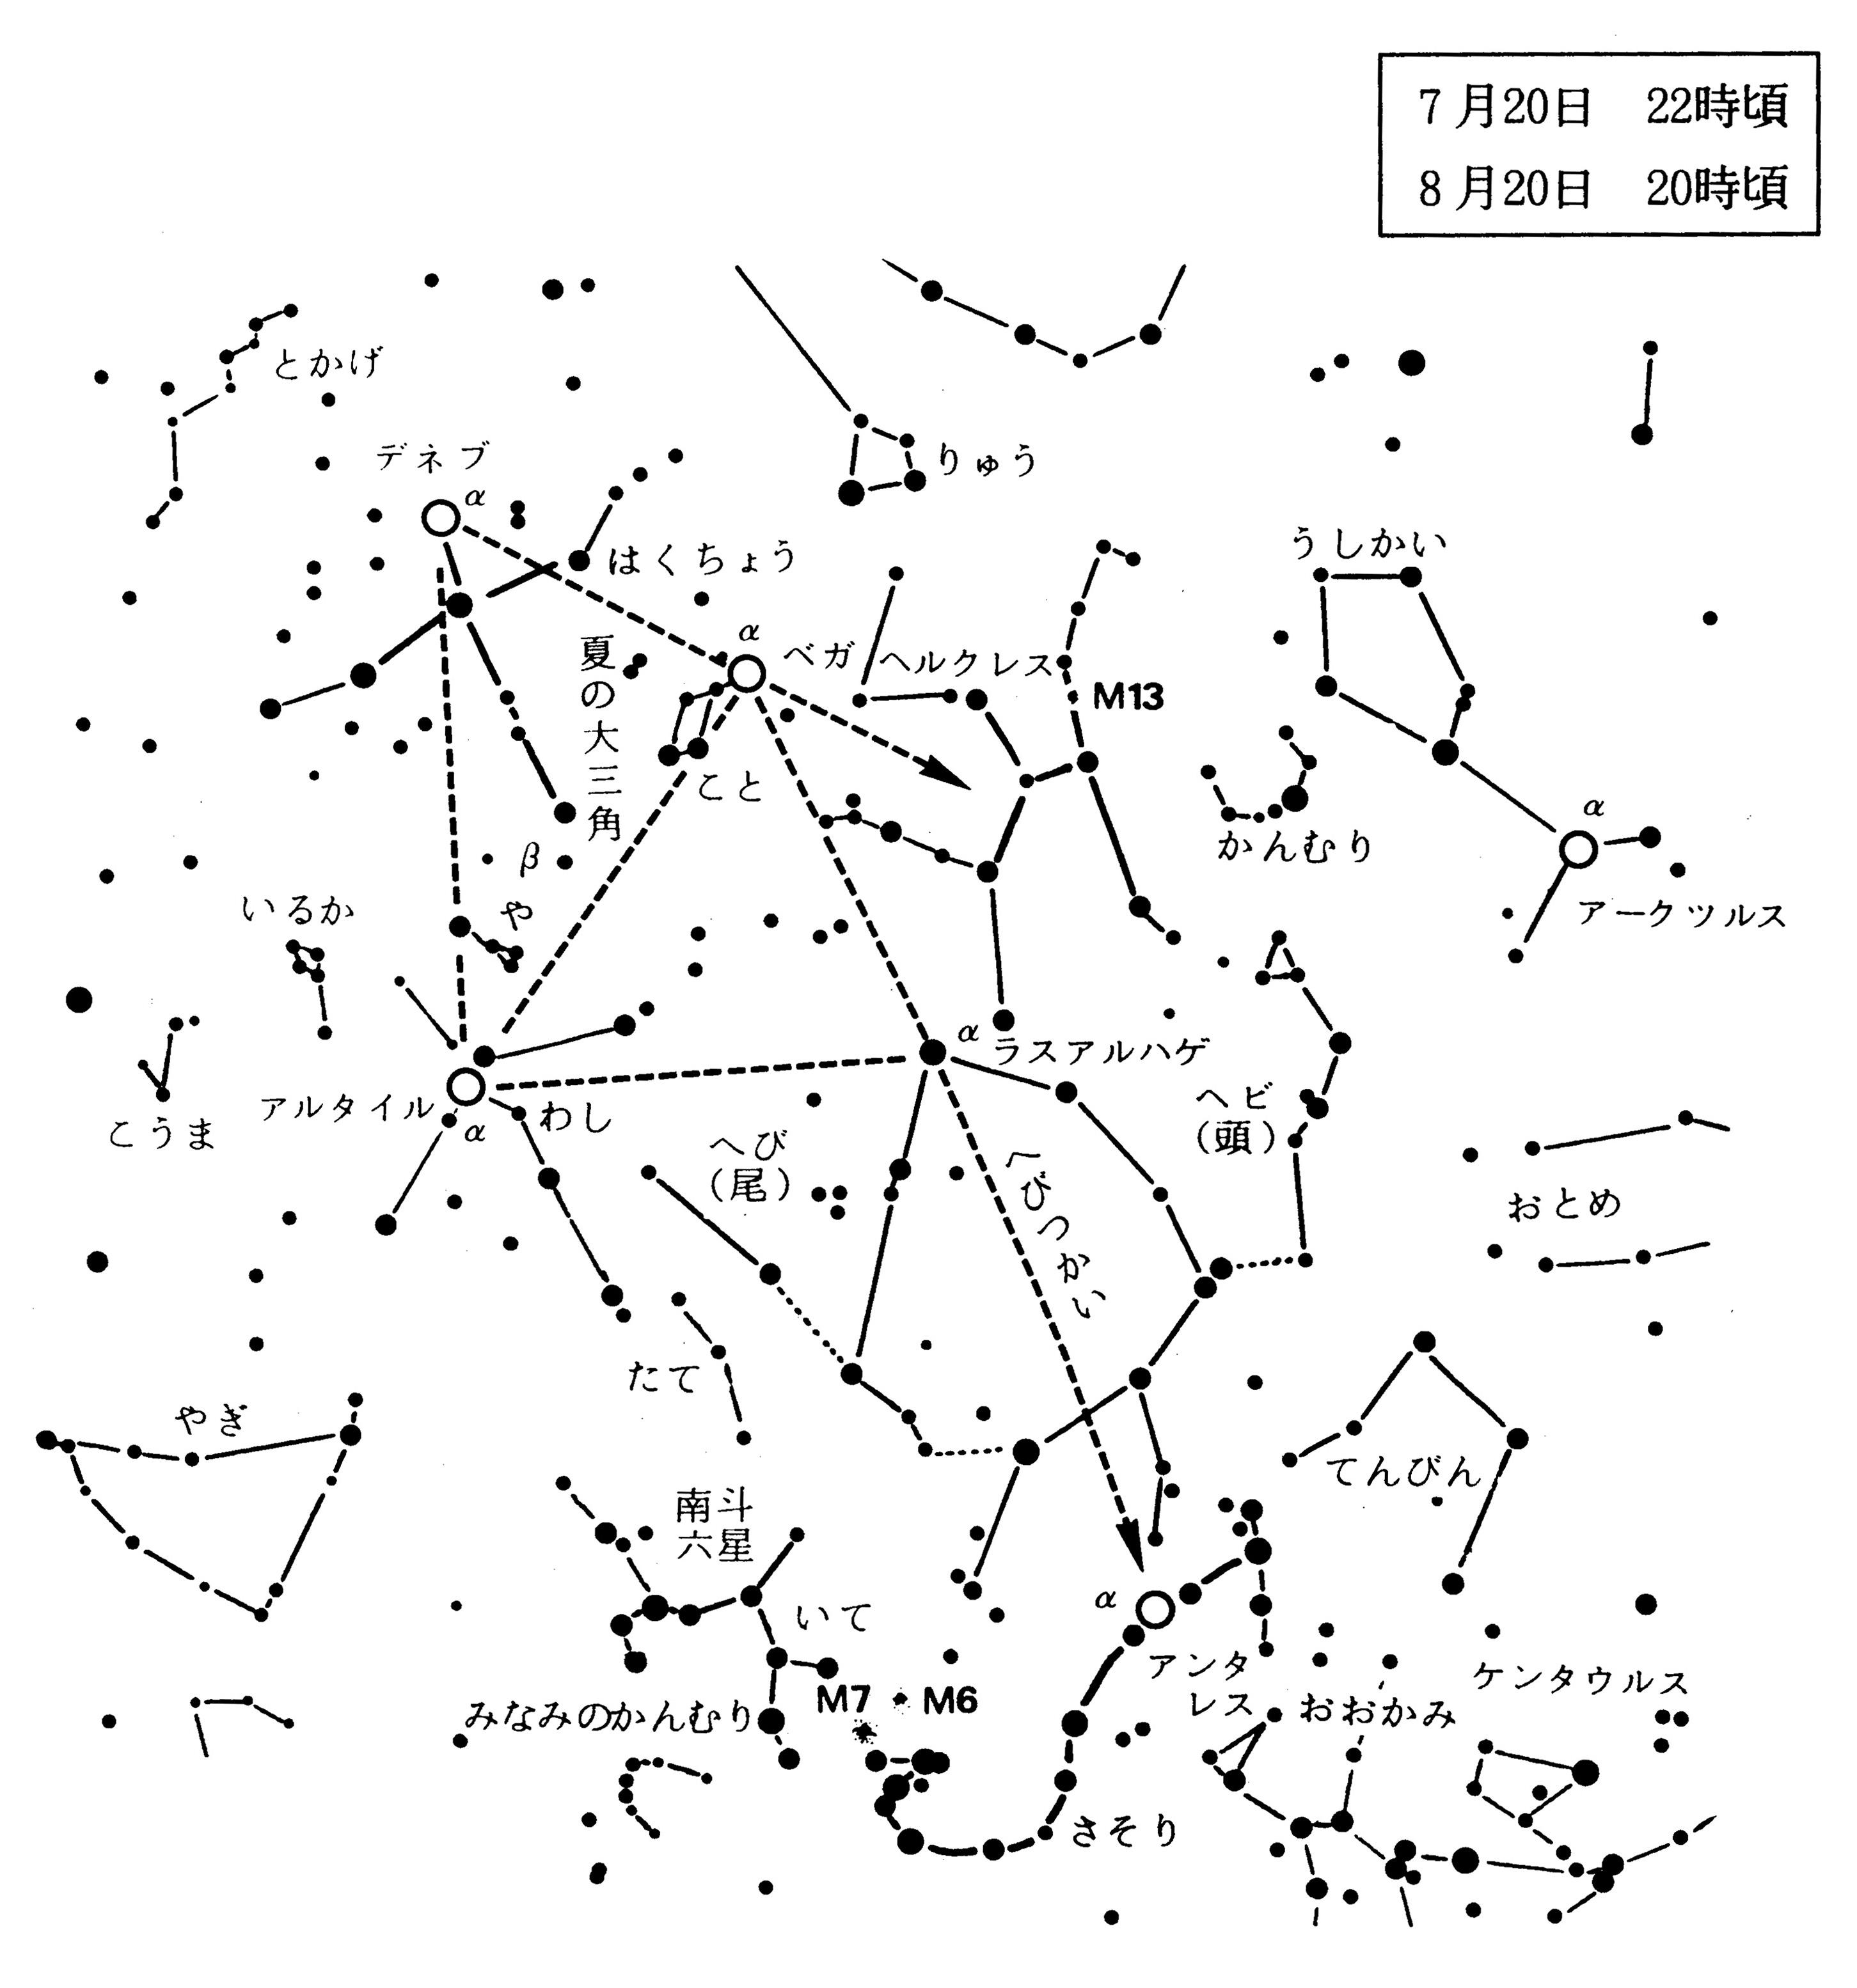
図８ 夏の星空

イ．こと座のベガ（織女星）、わし座のアルタイル（牽牛星）、はくちょう座のデネブを結ぶと夏の大三角形です。アルタイルの東隣がいるか座です。デネブをベガと結んで延長したところにあるくびれたＨ形の並びがヘルクレス座で、球状星団Ｍ13は有名です（図８）。
ロ．ベガ、アルタイル、へびつかい座のα（ラスアルハゲ）で正三角形ができます。
ハ．ベガとラスアルハゲの延長上にさそり座のアンタレスがあり、さそり座は天の川の中にＳ字形の星列をつくっています。その西隣がてんびん座です。また、東隣にあるのがいて座で、北斗七星に似た形をつくるので南斗六星と呼ばれています。
秋の星座
変光星 くじら座のミラは、332日の周期で２〜10等と変光します。ペルセウス座のアルゴルも変光星です。
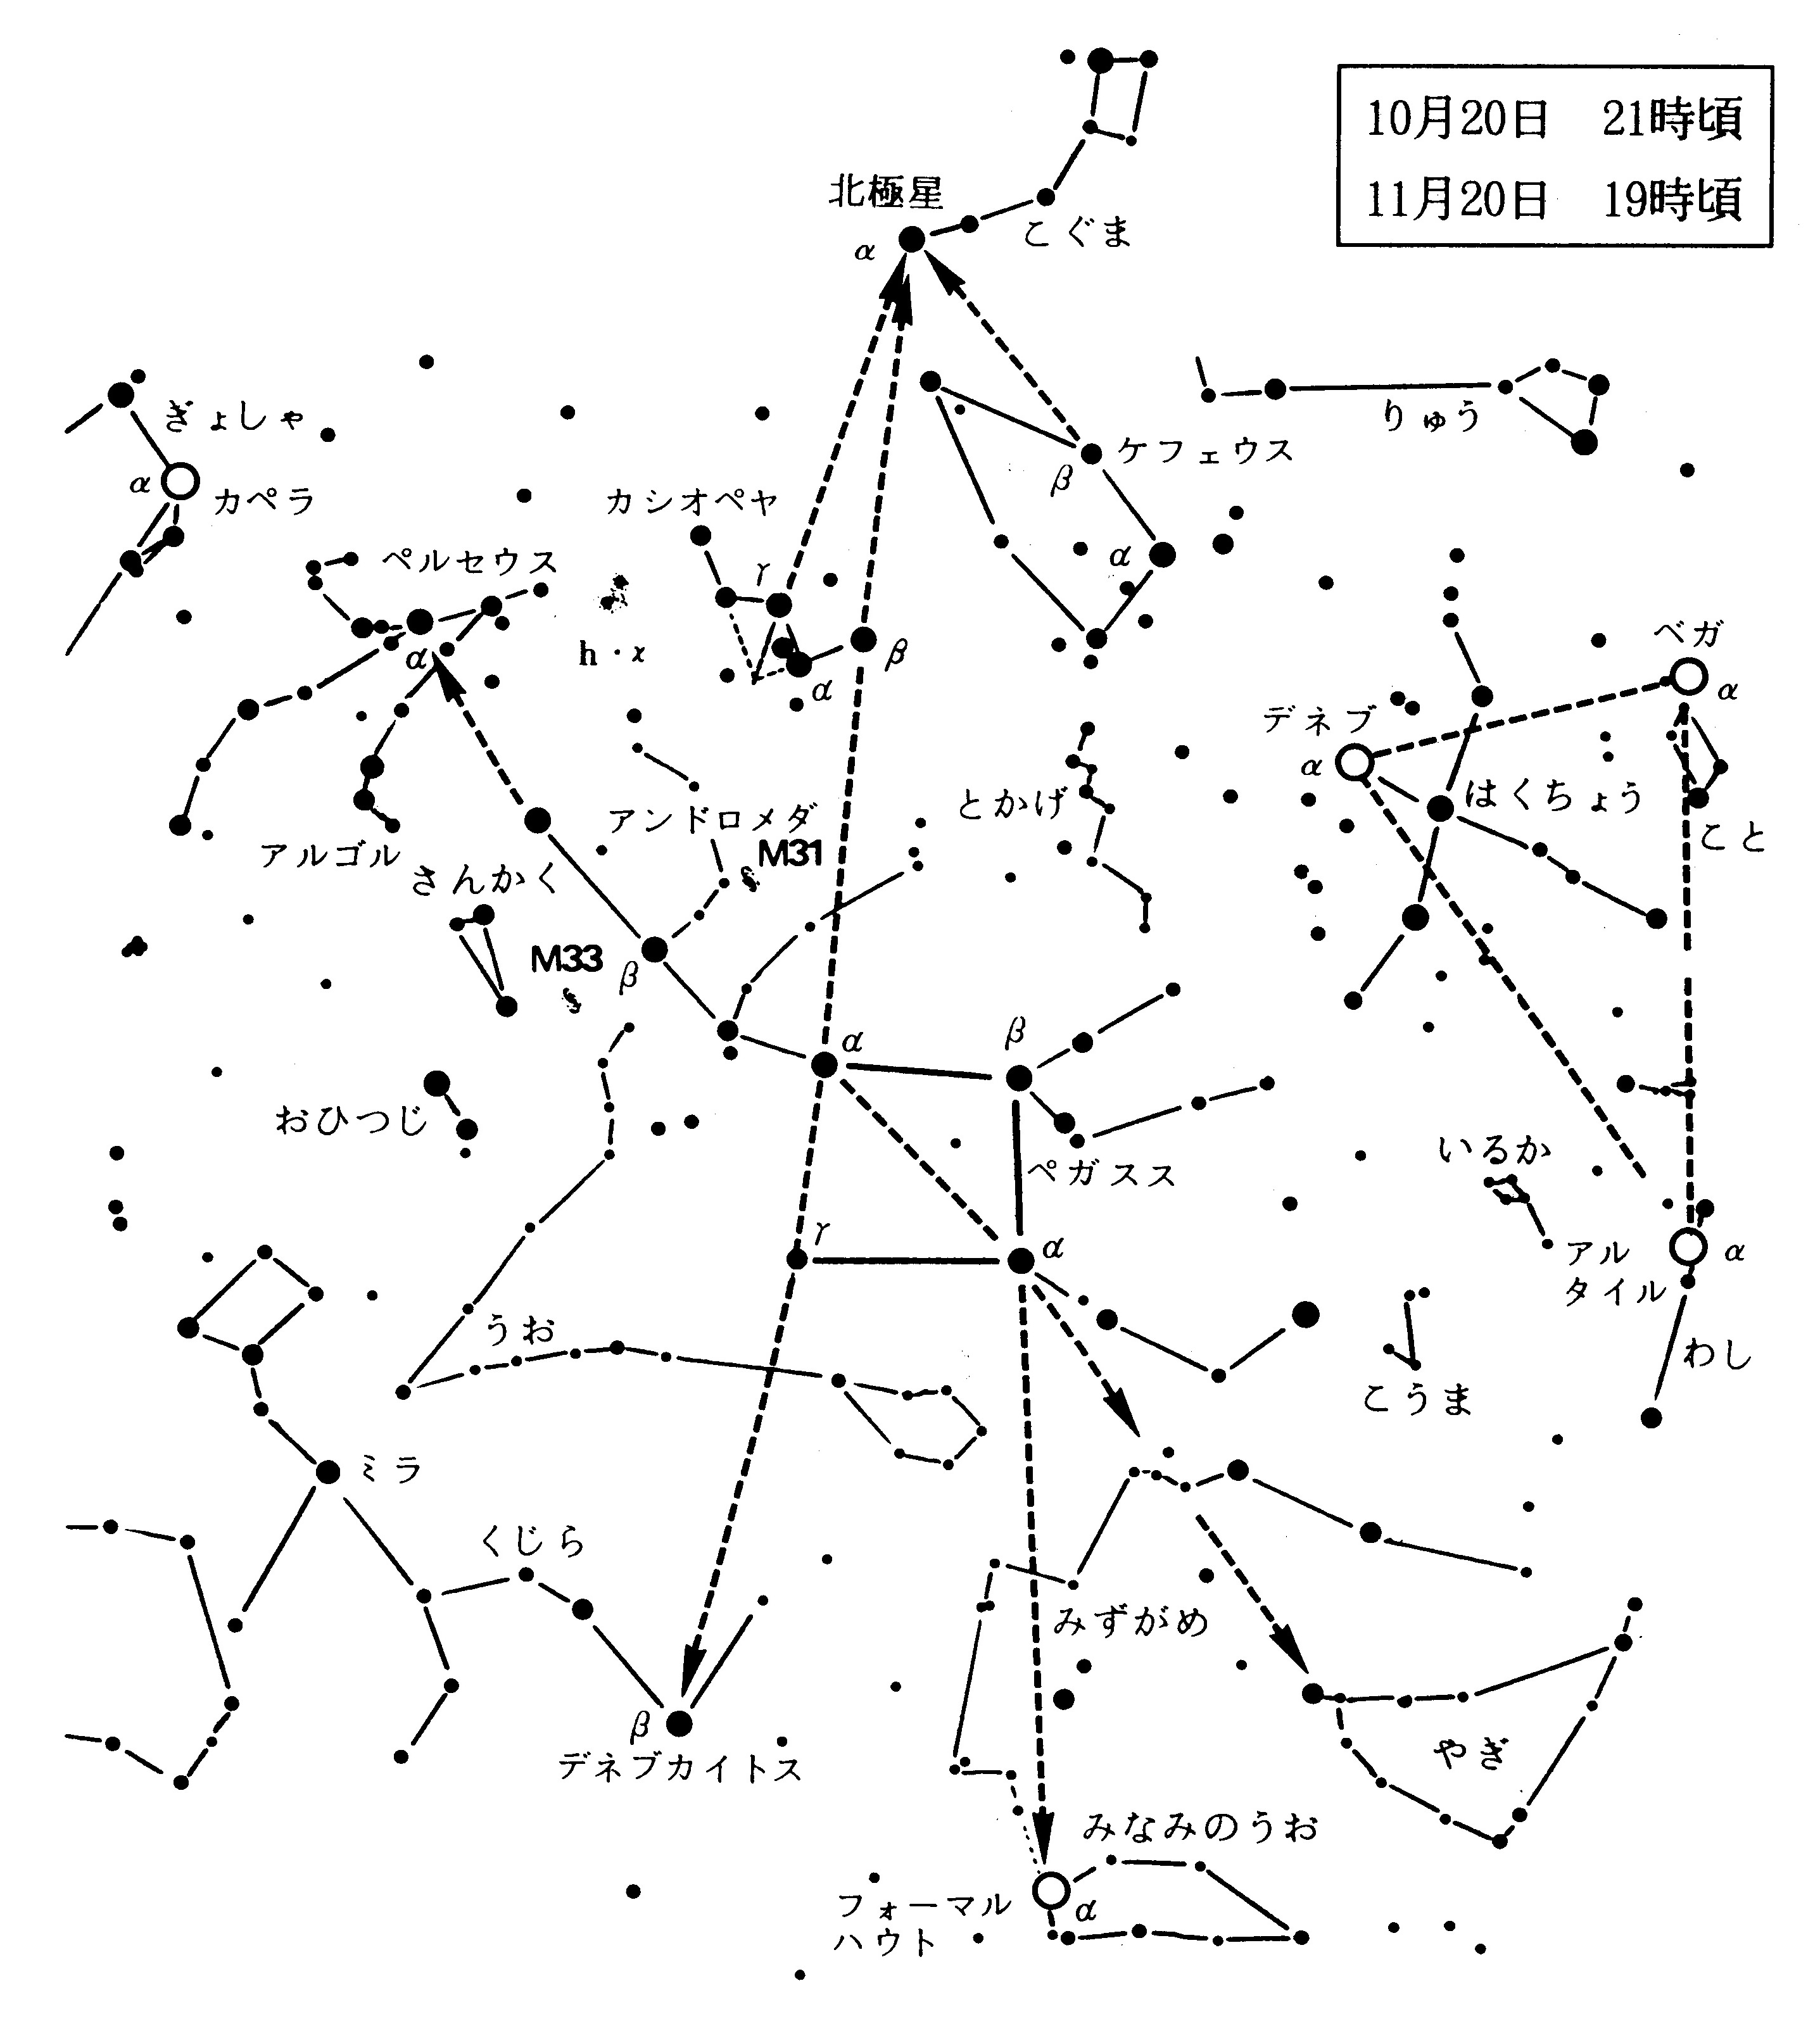
図９ 秋の星空

イ．輝星の少ない空で、ペガスス座の大四辺形をさがします。大四辺形に付いている北斗七星の柄に似た曲線がアンドロメダ座で、さらに延ばすと勇士ペルセウス座のαがあります。アンドロメダ座の曲線の下がさんかく座とおひつじ座です（図９）。
ロ．大四辺形の西の辺を南に延ばすと、秋空で唯一の１等星みなみのうお座のフォーマルハウトに、東の辺を南に延ばせば、くじら座のしっぽに輝くデネブカイトスに出会います。
ハ．アンドロメダ座のαをペガスス座のαに延ばすと、みずがめ座とやぎ座があります。
冬の星座
天の川 夏には及ばないものの淡い光のベルトが、北天のカシオペヤ座からペルセウス座を通り、ぎょしゃ座、オリオン座、おおいぬ座にかかっています。
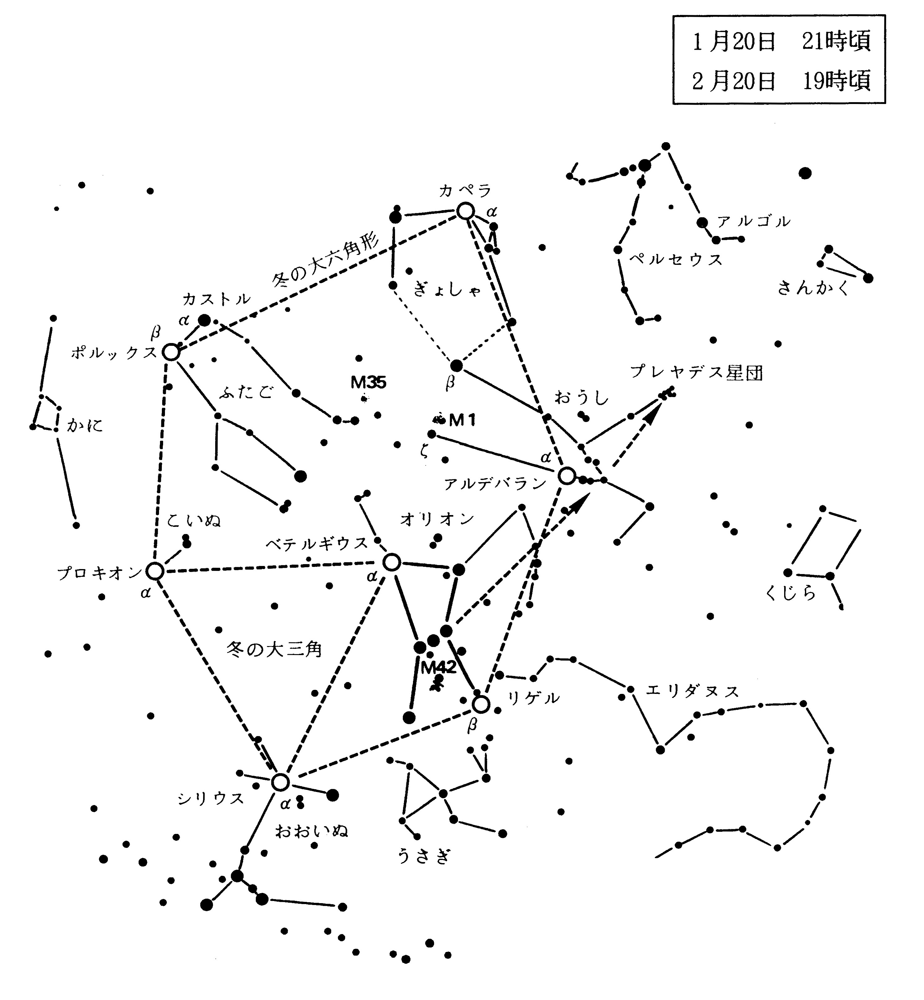
図10 冬の星空

イ．オリオン座のベテルギウス、その東側のこいぬ座のプロキオン、おおいぬ座のシリウスを結んでできるほぼ正三角形が、冬の大三角形です（図10）。
ロ．オリオン座の三つ星を西に延ばすと、おうし座のアルデバラン、さらに延ばすとプレヤデス（すばる）星団があります。オリオン座の足元にあるのが、うさぎ座です。
ハ．プロキオンの上にふたご座のポルックス、その西にはぎょしゃ座のカペラがあり、この三つの星とアルデバラン、リゲル、シリウスを結ぶと冬の大六角形です。
以上、四季の星座のいくつかを、第10章の最後に星野写真（当地学教室撮影）として集めました（図28〜52）。

